Co wyróżnia smartfona Xiaomi POCO X3 Pro?
Przeczytaj nasz ciekawy artykuł na temat niezwykłego telefonu Xiaomi POCO X3 Pro i poznaj jego niezwykłe funkcjonalności. Zapraszamy!

Xiaomi POCO X3 Pro - Smartfon dla wymagających

Masz wysokie oczekiwania względem Twojego przyszłego smartfona? Nie wiesz na co się zdecydować a Twój budżet jest ograniczony? To wszystko da się pogodzić, rozwiązaniem na Twój problem będzie Xiaomi POCO X3 Pro, który zrobi na Tobie wrażenie na wielu płaszczyznach. Telefon charakteryzuje się nieszablonowym designem, posiada odblaskową obudowę z metalicznymi teksturami po bokach, aby telefon lepiej trzymał się w ręce. Warto, również zaznaczyć, że cała obudowa smartfona jest wykonana ze materiału odpornego na odciski palców. Dzięki czemu Twój smartfon będzie wyglądał idealnie w każdej sytuacji i warunkach.

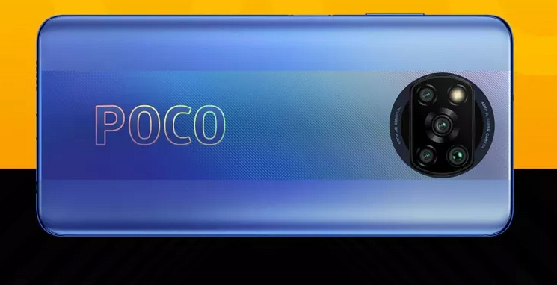
Rozrywka według Xiaomi POCO X3 Pro
Jeśli jesteś fanem lub fanką oglądania filmów na smartfonie lub grania w gry mobilne to z pewnością się nie zawiedziesz. Xiaomi POCO X3 Pro dostarczy Ci niezapomnianych emocji za sprawą podwójnych głośników i przestrzennego dźwięku, wyświetlacza z odświeżaniem 120 Hz. Rozgrywka będzie płynna i niezwykle rzeczywista. Płynność gier i aplikacji leży, również po stronie ośmiordzeniowego procesora Qualcomm Snapdragon 860.
Aparat i inne równie przydatne funkcjonalności
Xiaomi POCO X3 Pro został wyposażony w poczwórny aparat, którym będziesz mógł robić zdjęcia i nagrywać filmy w wysokiej jakości. Warto, również wspomnieć o niezwykle pojemnej baterii 5160 mAh, która zapewni wiele godzin zabawy i pracy na tym urządzeniu. Technologia szybkiego ładowania uzupełni baterię do 59% w zaledwie 30 minut. Podsumowując jest to na pewno smartfon godny uwagi w atrakcyjnej cenie.

